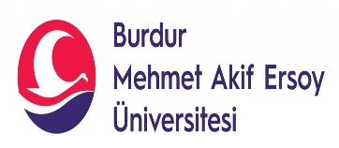 | BURDUR MEHMET AKİF ERSOY ÜNİVERSİTESİ  Öğrenci İşleri Daire Başkanlığı  STAJ İŞLEMLERİ | Doküman No
 |  | İlk Yayın Tarihi
 |  | Revizyon Tarihi
 |  | Revizyon No
 |  | Sayfa No

İş Akışı Adımları

Sorumlu (Pozisyon) Doküman

Cumhurbaşkanlığı İnsan Kaynakları Ofisi Ulusal Staj Programı Kariyer Kapısı üzerinden ya da ilgili kuruma öğrenciler tarafından başvuru yapılır.

Öğrenci Başvuru belgeleri

Başvurusu kabul edilen öğrenciler staj yapılması uygun görülen kurum tarafından Öğrenci İşleri Daire Başkanlığına bildirilir.

İlgili kurum Resmi Yazılar, listeler

Öğrenci İşleri Daire Başkanlığı kurumdan gelen staj yazısını ilgili birime resmi yazı ile bildirir.

Öğrenci İşleri Daire Başkanlığı Resmi Yazı

Üniversitemiz ilgili akademik birimleri öğrencilerinin stajları ile ilgili gerekli iş ve işlemleri gerçekleştirir.

Akademik Birim

Hazırlayan | Kontrol | Onay
Bilgisayar İşletmeni Gülfidan AKKUŞ | Öğr. Gör. Dr. Fatma Esin  KURT | Öğrenci İşleri Daire Başkanı Zuhal ÖZDEMİR

